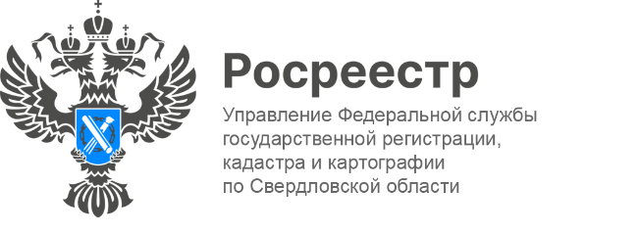

ПРЕСС-РЕЛИЗ

Правовая помощь Росреестра
Свердловский Росреестр принял участие во Всероссийской неделе правовой помощи по вопросам защиты интересов семьи.
В рамках правовых консультаций специалисты ведомства помогали гражданам разобраться в вопросах, например, как подарить долю на квартиру дочери, можно ли оспорить завещание после смерти наследодателя, как переоформить гаражный бокс на сына или как оформить земельный участок под гаражным боксом и во многих других.
«Консультирование граждан – это важная и неотъемлемая часть работы Управления. В дни правовой помощи наши эксперты давали подробные ответы на все вопросы. Нам важно быть в постоянном контакте с пользователями наших услуг, ведь мы стремимся воплотить в жизнь простой, но важный девиз: "Мы там, где люди!"», - отметила заместитель руководителя Управления Ирина Семкина.
Мероприятие организованно Свердловским региональным отделением Ассоциации юристов России. Кроме Екатеринбурга, консультации гражданам оказаны: в Нижнем Тагиле, Первоуральске и Каменске-Уральском.
Приемы граждан также осуществляли представители нотариата, адвокатуры, Администрации города Екатеринбурга, службы судебных приставов, союза садоводов и другие. Так, председатель «Союза садоводов г. Екатеринбурга и Свердловской области» Надежда Локтионова помогала гражданам разобраться в вопросах, которые касаются, например, земельных споров по границам с соседями, догазификации и по другим.
«Не могла пройти мимо такой возможности помочь людям в областных районах. За неделю съездила в 4 муниципалитета», - сообщает Надежда Локтионова. «Основная задача, которую я перед собой поставила, чтобы у садоводов отдалённых территорий была возможность получить грамотную консультацию».

Талицкий отдел Управления Росреестра по Свердловской области

